臺南市111學年度第2學期東光國小附設幼兒園 重要議題暨母語成果報告
活動議題: 生命教育宣導
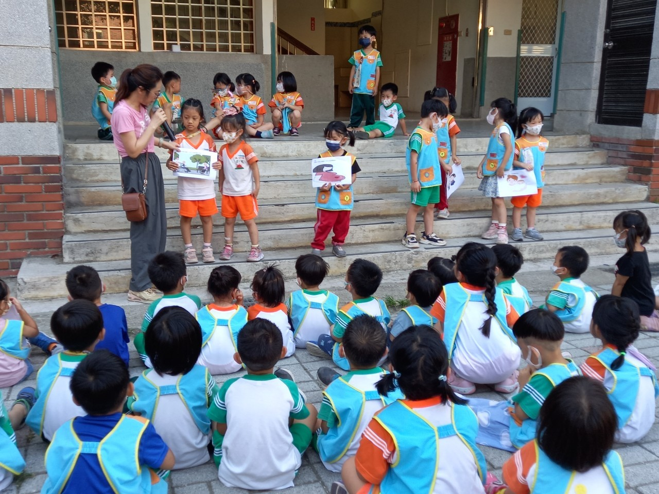 | 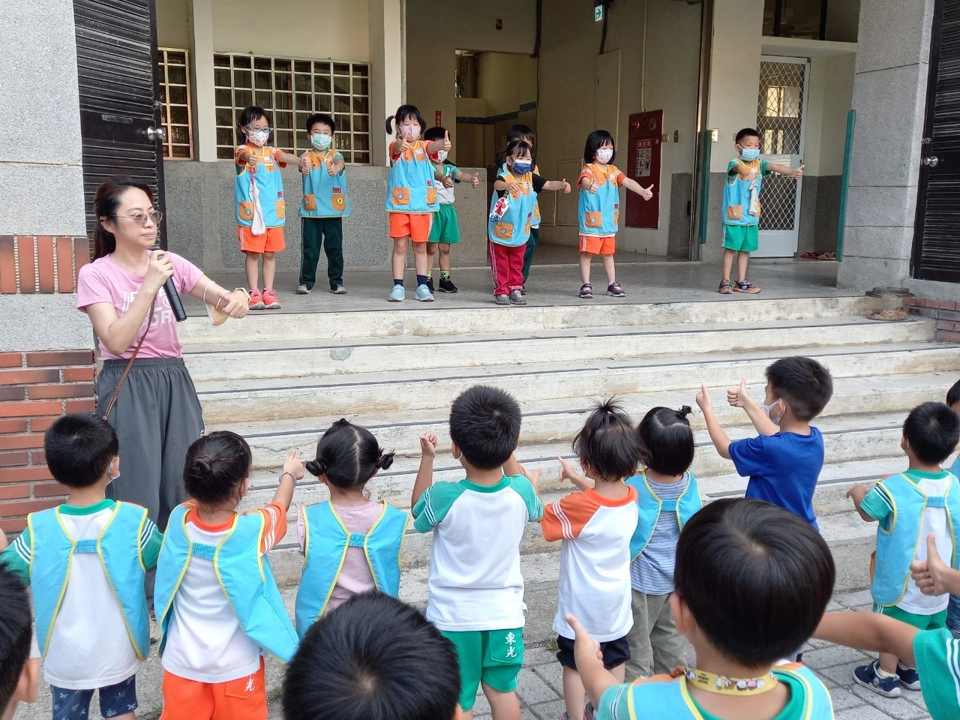
照片說明：介紹節慶-端午節 | 照片說明：表演歌曲律動-五月節(母語)
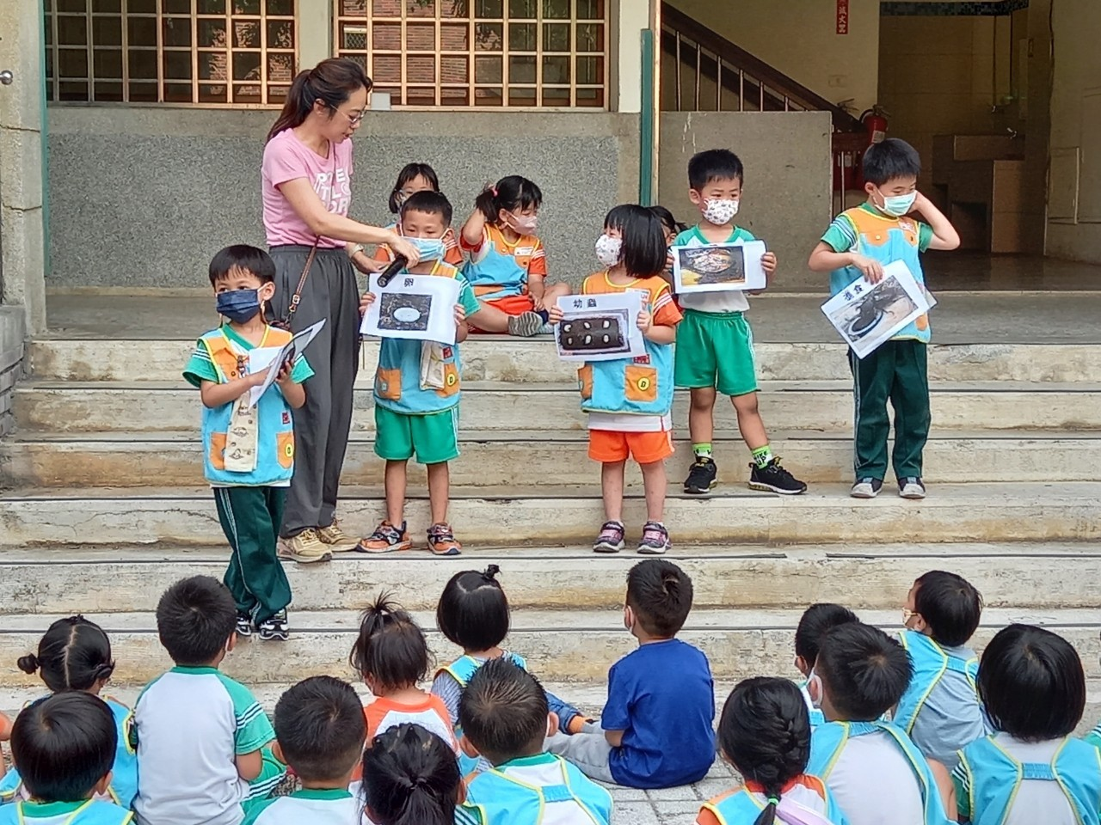 | 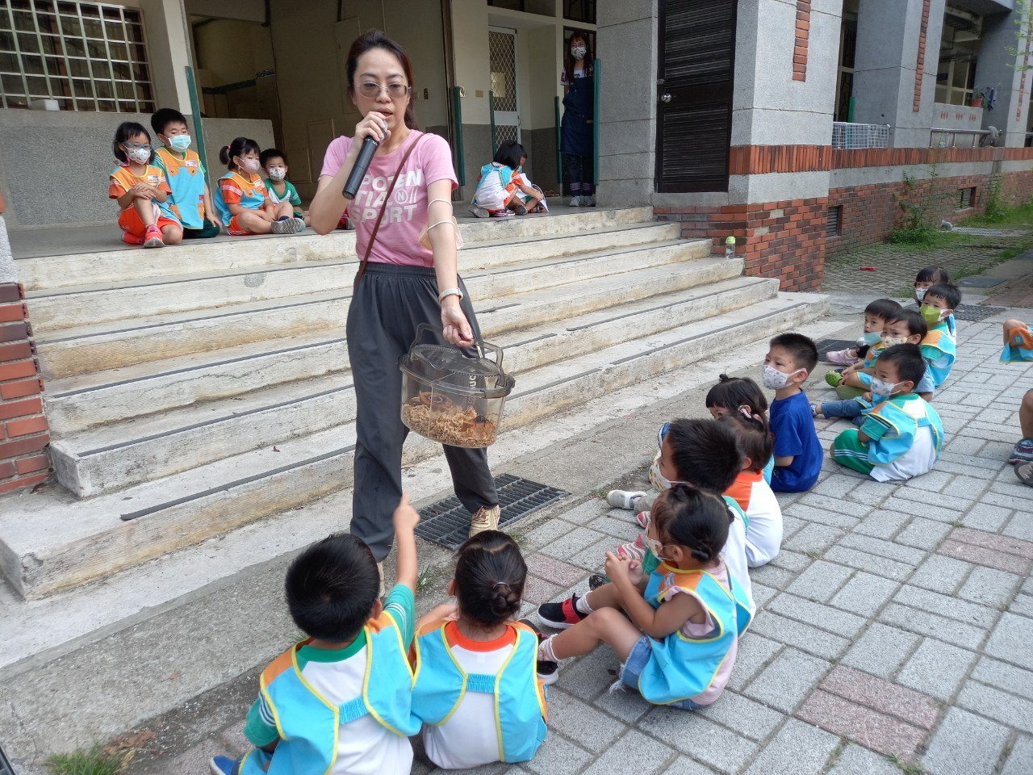
照片說明：介紹甲蟲的一生 | 照片說明：實際觀看甲蟲
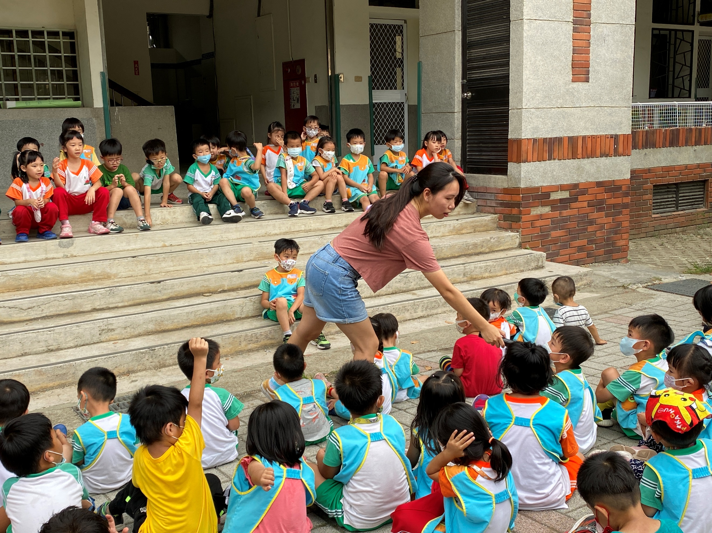 | 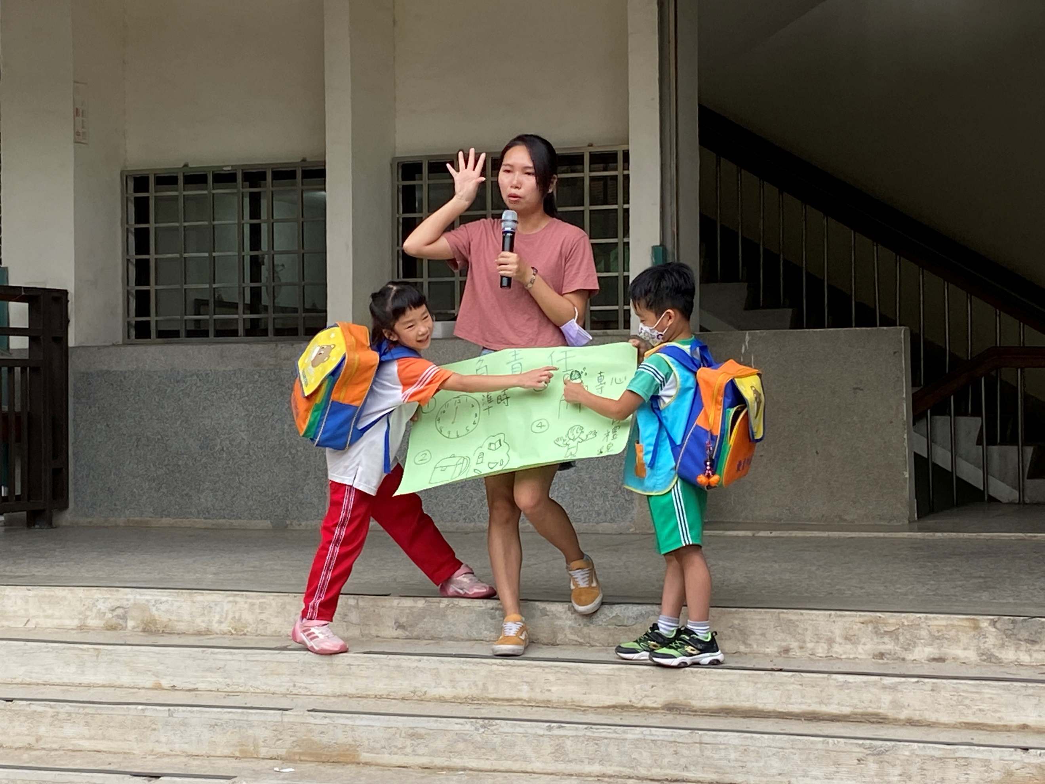
照片說明：有獎徵答 | 照片說明：戲劇演出

